Отчёт по выполнении 1 этапа индивидуального проекта

Создание репозитория по шаблону.

Малкина Дарья Александровна

Содержание

# 1 Цель работы

Создание репозитория и пространства для кодинга для создания индивидуального сайта

# 2 Выполнение лабораторной работы

Переходим по ссылке в репозиторию, который возьмём за шаблон:

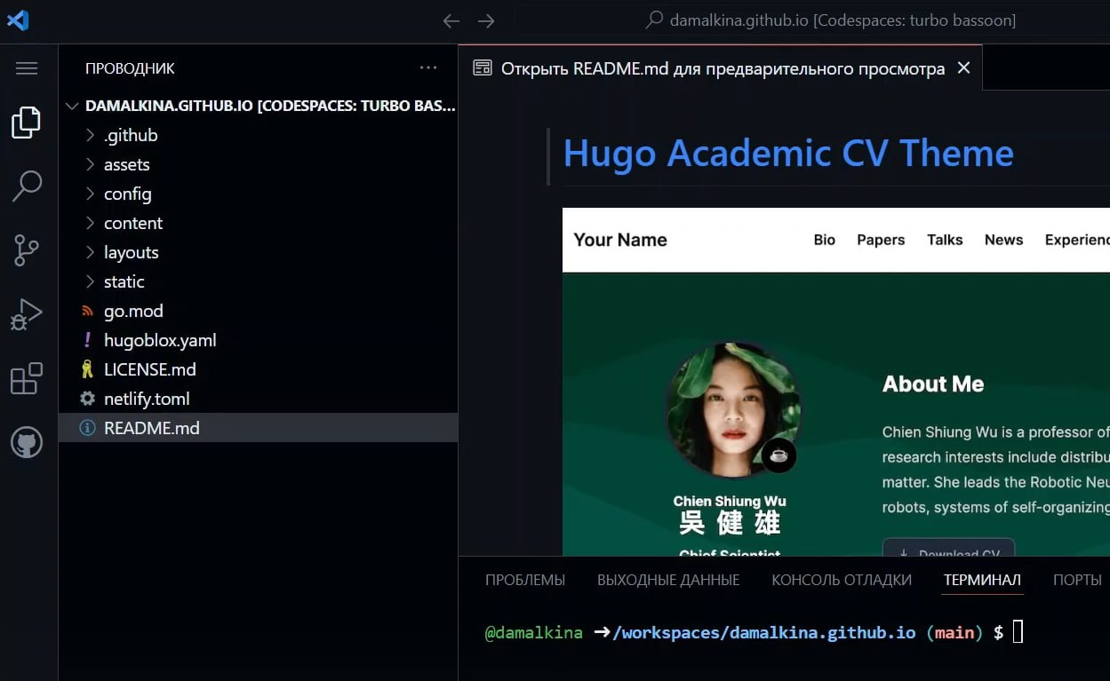

Рис. 1: Открываем шаблон

Создаём репозиторий по шаблону ии присваеваем ему имя damalkina.github.io:

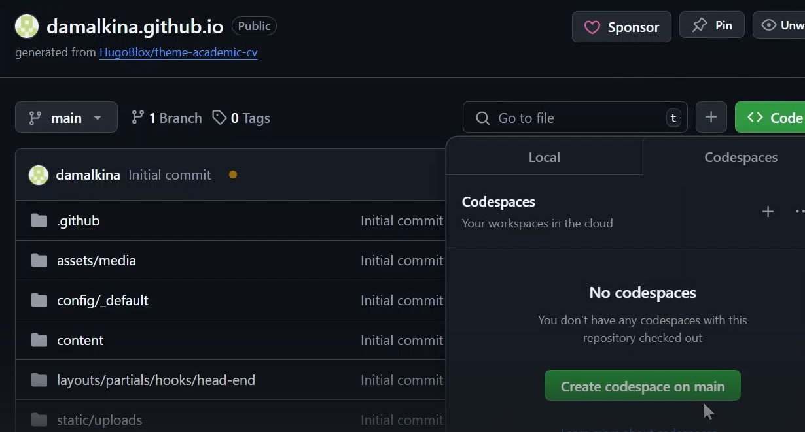

Рис. 2: Создание репозитория

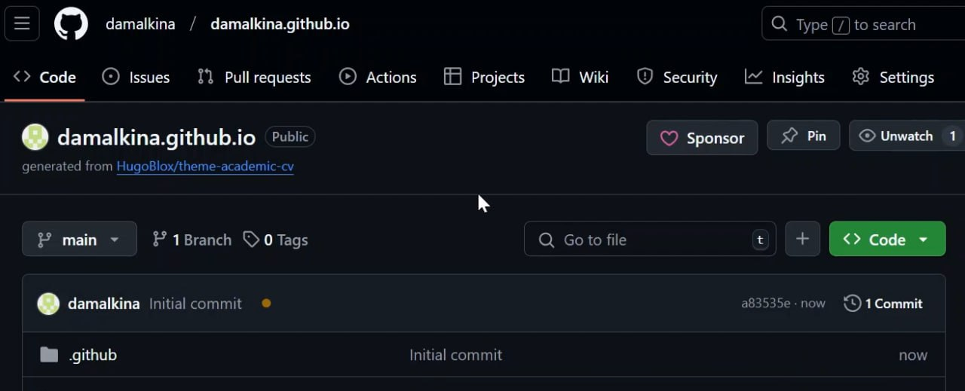

Рис. 3: Наименование репозитория

Наш репозиторий создан:

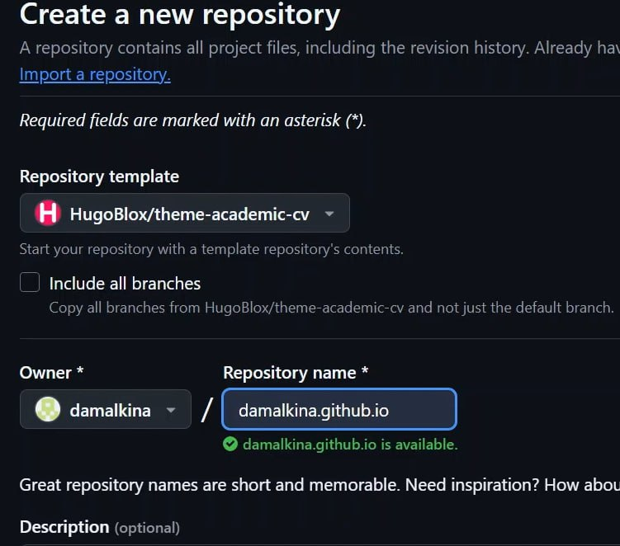

Рис. 4: Созданный репозиторий

Создадим codespace для дальнейшей работы над проектом:

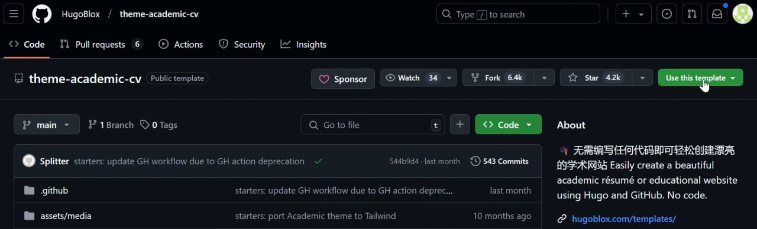

Рис. 5: Создадим codespace

Codespace успешно создан:

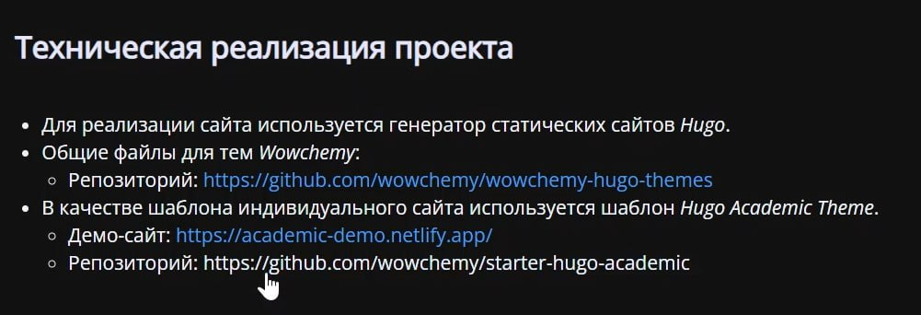

Рис. 6: Сodespace

# 3 Выводы

Мы создали репозиторий по шаблону и подготовили пространство для дальнейшей работы над индивидуальным проектом.

# Список литературы